Abiturvorbereitung Wind- und Wasserkraft, Übertragungstechnik
Inhaltsverzeichnis
Abiturvorbereitung Wind- und Wasserkraft, Übertragungstechnik 1
2 Bemessung eines Laufwasserkraftwerks 2
3 Berechnung eines Laufwasserkraftwerks 2
4 Turbinen eines Laufwasserkraftwerks 2
5 Pumpspeicherkraftwerk 3
6 Bemessung eines Pumpspeicherkraftwerks 3
7 Nutzung von Wasserkraft 4
8 Pumpspeicherkraftwerk 5
9 Bemessung eines Pumpspeicherkraftwerks (PSW) 6
10 Wasserkraft-Turbinen (8P) 7
11 Abhängigkeit der Windleistung von der Windgeschwindigkeit. 8
12 Grundbegriffe 8
13 WKA-Kennwerte 9
14 Windkraftanlage 10
15 Offshore – Windpark 11
16 Windkraftanlage mit 2,3 KW 13
17 Windpumpspeicherkraftwerk (Abi 13/14) 15
18 Wasserkraft und Drehstromübertragung (Musterabi) 16
19 Pflichtaufgabe zur Windkraft Abi 14/15 17
20 Schalenkreuzanemometer (Abi NP 14/15) 18
21 Energieübertragung (NP 13/14) 19
22 Bemessung eines Laufwasserkraftwerks (NP 13/14) 20
23 Rotor einer Windkraftanlage (NP 13/14) 21
24 Sternschaltung-Dreieckschaltung 22
25 Heizofen 22
26 Wind- und Wasserkraft mit Drehstromübertragung 22

Bemessung eines Laufwasserkraftwerks
Ein Laufwasserkraftwerk soll möglichst viele Haushalte mit je 0,15 kW Grundlast mit Energie versorgen. Als Turbine wird eine Kaplan-Turbine mit einem Wirkungsgrad von 0,94 verwendet, die einen Generator (η_{G} = 90%) antreibt. Durch die Turbine fließen aus einer Fallhöhe von 25 m pro Sekunde 10 m³ Wasser.
  - Berechnen Sie die hydraulische Leistung des Wassers.
  - Berechnen Sie die Nutzleistung, die das Kraftwerk bereitstellen kann.
  - Bestimmen Sie die Anzahl der Haushalte, deren Grundlast eine Stunde lang mit diesem Wasserkraftwerk gedeckt werden kann!

Berechnung eines Laufwasserkraftwerks
Ein Laufwasserkraftwerk soll eine minimale Nutzleistung von P_{Nutz} = 600kW erbringen. Als Turbine wird eine Kaplan-Turbine mit einem Wirkungsgrad von 0,91 verwendet, die einen Generator (η_{Gen} = 88%) antreibt. Durch die Turbine fließen aus einer Fallhöhe von 15 m pro Sekunde 6,5 m³ Wasser. Ermitteln Sie durch Rechnung, ob das Wasserkraftwerk die erforderliche Mindestnutzleistung bereitstellen kann?

Turbinen eines Laufwasserkraftwerks
  - Welcher prinzipielle Unterschied besteht in der Nutzung der Wasserkraft in Flusskraftwerken, Speicherkraftwerken und Pumpspeicherkraftwerken? (Stauhöhe, Wassermenge, Grund- oder Spitzenlast) Welche Turbinentypen setzt man jeweils ein?
4P
Ein Laufwasserkraftwerk mit der Fallhöhe 15 m besitzt vier Propeller-Turbinen, die einen Wirkungsgrad von 90 % besitzen, wenn Sie mit der maximalen Durchflussmenge (pro Turbine) von 6 m³/s betrieben werden. Den Wirkungsgrad bei geringeren Durchflussmengen entnehmen Sie der Grafik "Turbinenwirkungsgrad" in der Formelsammlung. Die Generatoren besitzen konstante Wirkungsgrade von 90 %. Jede Turbine ist an einen Generator gekoppelt (Maschinensatz).
  - Welche elektrische Leistung kann das das Kraftwerk bei einer Fallhöhe von 15 m maximal erzeugen? ("Installierte Leistung")
2P
  - Warum kann ein Flusskraftwerk sowohl bei Hochwasser als auch bei Niedrigwasser nicht die volle (Nenn-) Leistung abgeben?
2P
  - Es soll untersucht werden, wie die durchfließende Wassermenge von 20 m³/s auf die Turbinen verteilt werden sollte, damit die maximale elektrische Leistung erzeugt wird. Untersuchen Sie folgende Verteilungen der Durchflussmenge auf die Turbinen
6P

a) 6 m³/s + 6 m³/s + 6 m³/s + 2 m³/s
b) 5 m³/s + 5 m³/s + 5 m³/s + 5 m³/s
c) 6 m³/s + 6 m³/s + 4 m³/s + 4 m³/s

und bewerten Sie die Ergebnisse.

Pumpspeicherkraftwerk

Daten:
Pumpe
Motor/
Generator
hf
h
Peltonturbine
Hochbecken mit Fläche A
Unterbecken
Rohrleitung
ρ_{W} = 1000 kg/m³
g = 9,81 N/kg
Fläche Hochbecken | A = 9km²
Fallhöhe | h₁ = 730m
Höhe | h = 4m
Rohrleitung | η_{R} = 0,91
Peltonturbine | η_{T} = 0,93
Generator | η_{G} = 0,97
Pumpe | η_{P} = 0,95
Motor | η_{M} = 0,92

  - Durch Hochpumpen steigt der Wasserstand im Hochbecken um 20 cm. Zeigen Sie, dass dazu 4,53 GWh elektrische Energie benötigt werden. (Annahme: sehr steile Ufer)
Arbeiten Sie mit den Grundeinheiten: m, s, N, Kg
4P
  - Wie wie viele Stunden dauert der Pumpvorgang, wenn die Pumpe 80 m³/s ins Oberbecken fördert?
2P
  - In Spitzenzeiten werden 120 MW elektrische Leistung erzeugt.
Berechnen Sie über den Wirkungsgrad zunächst die hydraulische Leistung des Wassers vor der Turbine. Welche Wassermenge muss pro Sekunde durch die Turbine strömen?
3P
  - Der Wasser-Volumenstrom von 18,5 m³/s verteilt sich in der Peltonturbine gleichmäßig auf 6 Düsen. Jeder Wasserstrahl hat beim Auftreffen auf die Turbinenschaufeln eine Geschwindigkeit von 353 km/h.
Welchen Durchmesser hat eine Düse?
2P

Bemessung eines Pumpspeicherkraftwerks
Der Speichersee eines Pumpspeicher-kraftwerks ist 10 m tief. Der Höhenunterschied zur Generatorstation beträgt 100 m. Der Rückgewinnungswirkungsgrad beträgt 90 %. Das Kraftwerk soll 100.000 Haushalte in Spitzenzeiten mit einer durchschnittlichen Energiemenge je Haushalt von 1,5 kWh versorgen.
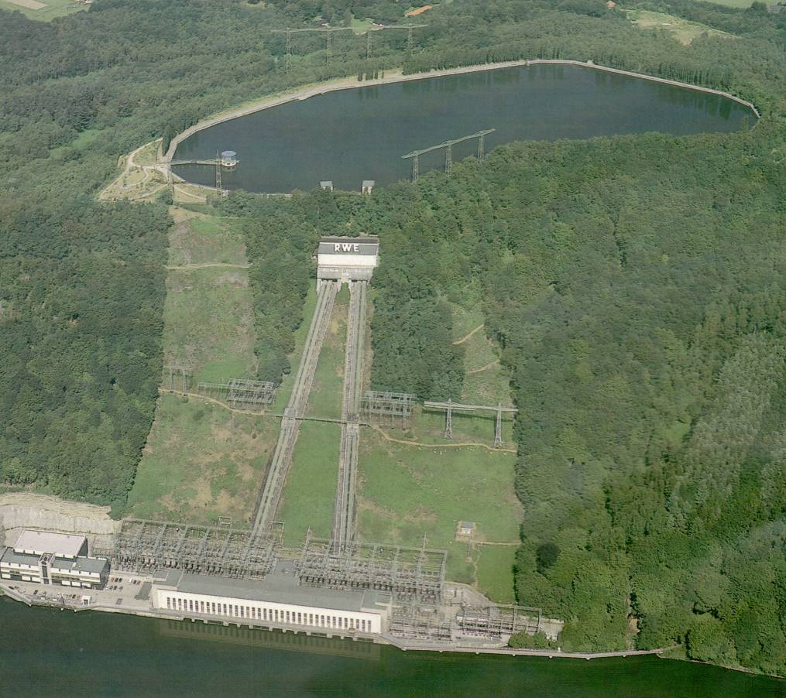

  - Welches Wasservolumen ist notwendig, um die Energiemenge zur Versorgung der Haushalte aufzubringen?
  - Welche Oberfläche besitzt der Speichersee?

Nutzung von Wasserkraft
  - Nennen Sie jeweils 4 Chancen und Probleme bei der Nutzung von Wind-und Wasserkraft.
  - Erklären Sie, warum Photovoltaik-Anlagen eine Konkurenz zu Pumpspeicherkraftwerken darstellt.
  - Welcher prinzipielle Unterschied besteht in der Nutzung der Wasserkraft in Flusskraftwerken, Speicherkraftwerken und Pumpspeicherkraftwerken?.
  - Beschriften Sie die einzelnen Komponenten des dargestellten Pumpspeicherkraftwerks.

  - Erklären Sie, was man über die Einsatzgebiete der vier wichtigsten Turbinenarten aus dem in der Formelsammlung abgebildeten Diagramm ablesen kann. y: Fallhöhe, X: Durchfluss
  - Leiten Sie daraus ab, welche Turbinenarten in Speicherkraftwerken mit großer Fallhöhe, in Pumpspeicherkraftwerken mit mittlerer Fallhöhe und in Flusskraftwerken einsetzt.
  - Aus welchem Grund wird ein Fluss vor dem Flusskraftwerk aufgestaut?
  - Warum ist Hochwasser für die Energiegewinnung im Flusskraftwerk eher ungünstig?
  - Erklären Sie die unten stehende Darstellung. Auf welche Kraftwerksart bezieht sie sich?
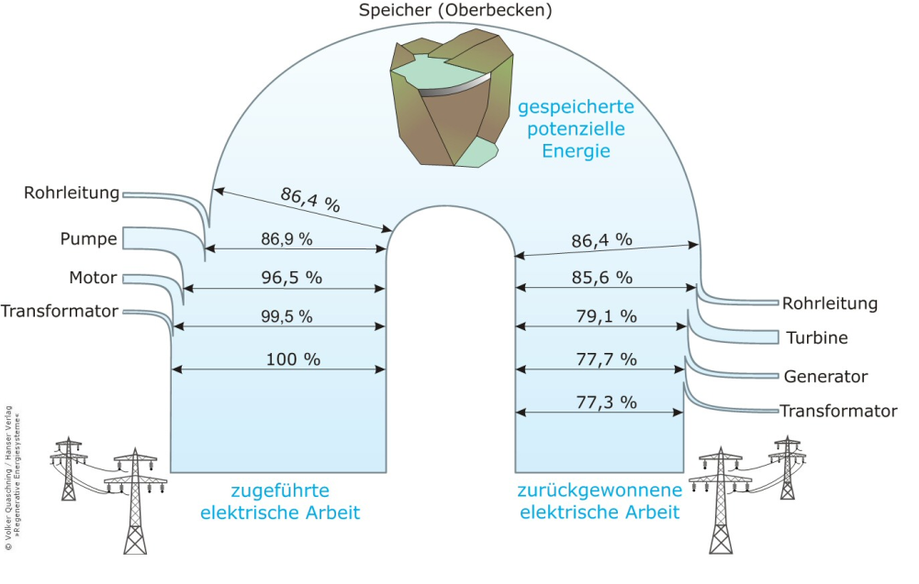

Pumpspeicherkraftwerk
Pumpe
Motor/
Generator
hf
h
Peltonturbine
Hochbecken mit Fläche A
Unterbecken
Rohrleitung
ρ_{W} = 1000 kg/m³
g = 9,81 N/kg
Fläche Hochbecken | A = 20km²
Fallhöhe | h₁ = 310m
Höhe | h = 3m
Rohrleitung | η_{R} = 0,96
Peltonturbine | η_{T} = 0,93
Generator | η_{G} = 0,98
Pumpe | η_{P} = 0,95
Motor | η_{M} = 0,92

1 GWh elektrische Energie wird nachts zum Hochpumpen aufgebracht.

  - Zeigen Sie, dass V ≈ 983.700 m³ Wasser ins Hochbecken gepumpt werden.
Hinweis: Arbeiten Sie mit den Grundeinheiten: m, s, N, Kg

Verwenden Sie den Zahlenwert von V für die Aufgaben 7.2 und 7.3.
  - Um wie viel cm steigt der Wasserstand im Oberbecken an? (Annahme: sehr steile Ufer)
  - Welche Wassermenge muss die Pumpe pro Sekunde ins Oberbecken fördern, wenn der Pumpvorgang maximal 6 Stunden dauern darf?
  - Zeichnen Sie das Energieflussdiagramm für den Betrieb der Stromerzeugung.
  - Welche Wassermenge muss in 1 Sekunde durch die Turbine strömen, wenn in Spitzenzeiten 150 MW elektrische Leistung abgegeben werden sollen?
  - Das Wasser verteilt sich in der Peltonturbine gleichmäßig auf 6 Düsen. Jeder Wasserstrahl hat beim Auftreffen auf die Turbinenschaufeln eine Geschwindigkeit von 275 km/h.
Welchen Durchmesser hat eine Düse?

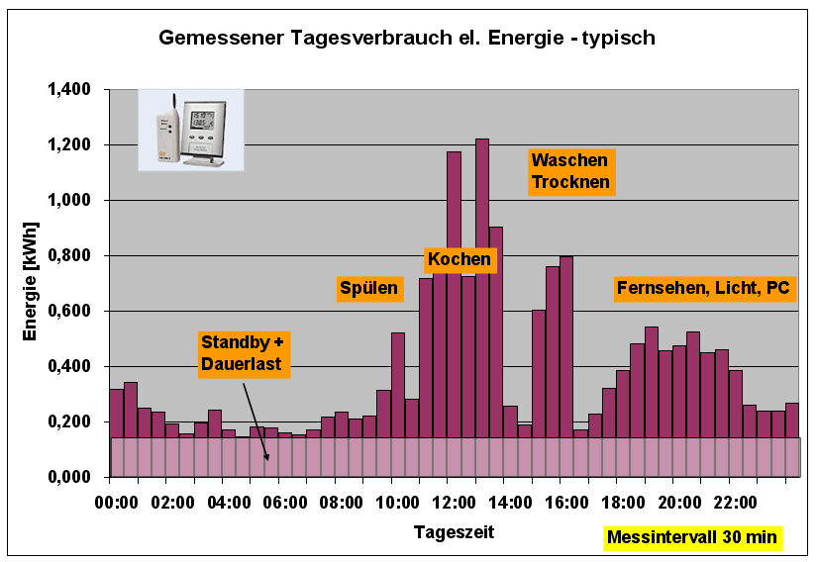
Bemessung eines Pumpspeicherkraftwerks (PSW)
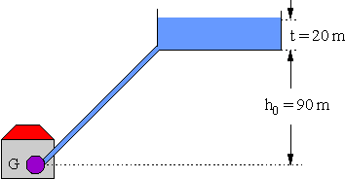

t=2,5m

h₀=80m

Stuttgart besitzt ca. 305.000 Privat-Haushalte. Im folgenden soll nun ein Pumpspeicherwerk mit obenstehenden Daten berechnet werden, das in Spitzenzeiten diese Haushalte mit Energie versorgen kann.
  - Ermitteln Sie aus der Grafik für den Tagesverbrauch eines durchschnittlichen Privat-Haushaltes die benötigte Energiemenge Wel in folgenden Spitzenzeiten:

a) zwischen 11.00 Uhr bis 14.00 Uhr. (Mittagszeit)

b) zwischen 18.00 Uhr bis 22.00 Uhr (Feierabend)
  - Berechnen Sie die notwendige potentielle Energie des Wassers, das im Speichersee angestaut werden muss, so dass bei der Umwandlung dieser potentiellen Energie in elektrische Energie die Haushalte in den Spitzenzeiten versorgt werden können.
  - Welche Oberfläche hätte der Speichersee?

Wasserkraft-Turbinen (8P)
  - Welcher prinzipelle Unterschied besteht in der Nutzung der Wasserkraft in Flusskraftwerken, Speicherkraftwerken und Pumpspeicherkraftwerken? (Stauhöhe, Wassermenge, Grund- oder Spitzenlast) Welche Turbinentypen setzt man jeweils ein?
4P
  - Erklären Sie, warum man aus dem nebenstehenden Diagramm folgern kann, dass bei einem Flusskraftwerk mit Propeller-Turbinen die maximale Leistung auf viele Turbinen verteilt wird und in einem Speicherkraftwerk mit Peltonturbinen auf wenige.
2P

Warum kann ein Flusskraftwerk sowohl bei Hochwasser als auch bei Niedrigwasser nicht die volle (Nenn-) Leistung abgeben?
2P

Abhängigkeit der Windleistung von der Windgeschwindigkeit.

Nach der Theorie steigt die Leistung des Windes P_{Wind} mit der v_{Wind}³.
Das nebenstehende Diagramm wurde messtechnisch aufgenommen und zeigt die abgegebene Leistung unserer "WKA" in Abhängigkeit von der Windgeschwindigkeit v.
  - Überprüfen Sie, ob der Versuch die Theorie bestätigt, d.h. ob P_{Wind} wirklich von v³ abhängt.

Grundbegriffe
  - Erklären Sie den Effekt des Auftriebs an einem Rotor einer WKA.
  - In welcher der Richtungen A oder B dreht sich der Rotor?
Begründen sie Ihre Angabe.
A
B
Wind
  - Erklären Sie die "effektive Windrichtung" und zeichnen Sie diese ein.
  - Zeichnen Sie ein, in welche Richtung die Auftriebskraft wirkt.
  - Wie groß ist die Umfangsgeschwindigkeit (in km/h) und die Drehzahl eines Rotors mit 100m Durchmesser bei einer Windgeschwindigkeit von 80km/h und einer Schnelllaufzahl von 5.
  - Pitchregelung: Skizzieren und begründen Sie die Blattausrichtung
  - beim Anlauf
  - bei niedrigen Windgeschwindigkeiten
  - bei hohen Windgeschwindigkeiten

Zeichnen Sie dabei jeweils die effektive Windrichtung mit ein.
  - Erklären sie den Begriff "Stall".
  - Eine WKA kann im Prinzip nicht überlastet werden, da bei zu hohen Umdrehungszahlen Strömungsabriss auftritt. Erklären Sie diesen Effekt.
  - Was muss man in einer Versuchanordnung tun, um eine Klein-WKA im MPP zu betreiben?
  - Erklären Sie die Begriffe Langsamläufer und Schnellläufer.
  - Worin liegt der prinzipielle Unterschied zwischen einem Widerstandsläufer und modernen WKA-Anlagen?
  - Rotorblätter haben außen und innen unterschiedliche Steigungen (Ausrichtungen). Begründen Sie den Sachverhalt.

WKA-Kennwerte

In einem Grundlagenversuch mit 2 verschiedenen Rotoren wurden folgende Werte einer Modell-Windkraftanlage erfasst:
  - Berechnen Sie die Schnellaufzahlen der beiden Rotoren.
2P
 | Rotordurch-messer | Windge-schwindigkeit  vor dem Rotor | Leerlauf-Drehzahl n0 | Strom im Lastwiderstand  bei 70% n0 | Spannung am Lastwiderstand  bei 70% n0
Rotor 1 | 23cm | 5,5 m/s | 2740 1/min | 7,5V | 160mA
Rotor 2 | 31cm | 5,5 m/s | 2033 1/min

  - Vergleichen Sie die in km/h berechneten Umfangsgeschwindigkeiten der beiden Rotoren.
1P
  - Was lässt sich für große Windkraftanlagen mit 100m Rotordurchmesser, die λ=6 besitzen und bei 5,5m/s betrieben werden bezüglich Umfangsgeschwindigkeit und Drehzahl folgern?
1P
  - Begründen Sie, warum bei Neubauten von Windkraftanlagen in der Regel keine Rotoren mit Schnellaufzahlen größer als 8 verwendet werden.
1P
  - Berechnen Sie aus den Messwerten den Leistungsbeiwert von Rotor 1.
Der Generatorwirkungsgrad beträgt 90%.
4P
  - Erklären Sie: Was kann man sich unter dem Leistungsbeiwert eines Rotors vorstellen?
1P
  - Welche Windgeschwindigkeit müsste man hinter Rotor 1 messen, wenn die Windleistung vor dem Rotor 4,15W beträgt, die abgegebene elektrische Leistung mit 1,2W bestimmt wurde und der Generatorwirkungsgrad 90% beträgt? Begründen Sie Ihre Angabe.
2P

Windkraftanlage
Folgende Daten einer Windkraftanlage sind bekannt:
Rotordurchmesser: 86 m
Gleitzahl Rotorprofil: 40
Flügelanzahl: 3
Schnelllaufzahl: 6
Generatorleistung: 3,5 MW

  - Welcher Jahresertrag ergibt sich bei dieser Windverteilung?
  - Mit welcher Drehzahl dreht sich der Rotor bei einer Windgeschwindigkeit von 7 m/s, wenn er noch nicht mit dem Netz gekoppelt ist (Leerlauf)?
  - Ermitteln Sie die mechanische Leistung auf der Welle, wenn die Windgeschwindigkeit unverändert 7 m/s beträgt und die Anlage mit dem Netz verbunden wird.
  - Durch die Vereisung der Rotorblätter verändert sich die Gleitzahl E auf 10 und die Schnelllaufzahl λ = 4. Auf welchen Wert sinkt die Leistung auf der Welle ab?

Offshore – Windpark
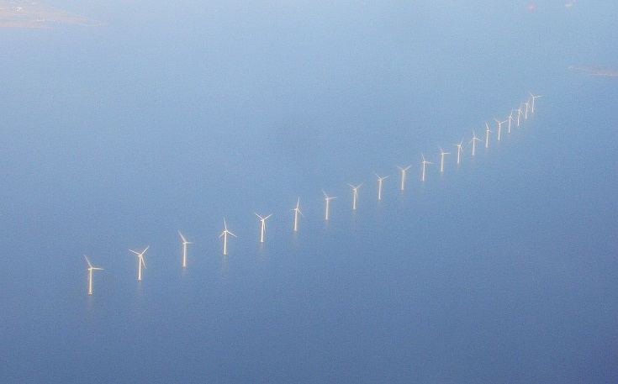
Im Folgenden soll untersucht werden, mit welchen Kosten und Erträgen die Erbauung einer 30 MW-Anlage an verschiedenen Standorten mit unterschiedlichen Generatoren verbunden ist.
Die Leistungskennlinie wird der physikalischen Tatsache gerecht, dass die Windgeschwindigkeit mit der 3. Potenz in die Leistung eingeht. Daneben geht der Wirkungsgrad der Anlage mit ein. Kurz vor Erreichen der Nennleistung und oberhalb dieser macht sich der schlechtere Flügelwirkungsgrad wegen absichtlicher Blattwinkelverstellung und nicht optimaler Drehzahl vor allem bei Anlagen mit einer oder zwei konstanten Drehzahlen stärker bemerkbar. Mechanische Reibung vor allem im unteren Leistungsbereich bis 4 m/s dominanten Einfluss. Die Kennlinien sind Kurven, für gleiche Rotordurchmesser mit unterschiedlicher Nennleistung.
Von den Leistungswerten wurden drei Prozent der jeweiligen Nennleistung abgezogen, um nachgeschaltete Verluste insbesondere durch Transformator und andere elektrische Bauteile zu berücksichtigen.

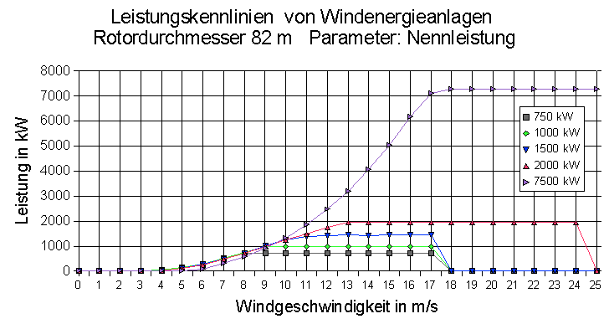
http://www.robertmelchner.de/Windenergie.htm

Standort 1: Nordsee
Standort 2: Ostsee
Anschaffungskosten:
7,5MW-Anlage: 10 Mio Euro
2 MW-Anlage: 5 Mio Euro

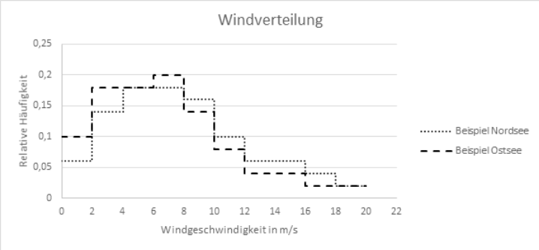

Aufgaben:
  - Ermitteln Sie die Kosten der Anlage, einmal erbaut mit 7,5 MW-Generatoren und mit 2 MW Generatoren.
  - Vergleichen Sie die jeweiligen Jahreserträge der Anlagen an der Nordseeküste.
  - Vergleichen Sie die jeweiligen Jahreserträge der Anlagen an der Ostseeküste.
  - Vergleichen Sie die Kosten pro kWh bei einer Betriebsdauer von 10 Jahren der jeweiligen Anlage und Standorte.

Windkraftanlage mit 2,3 KW
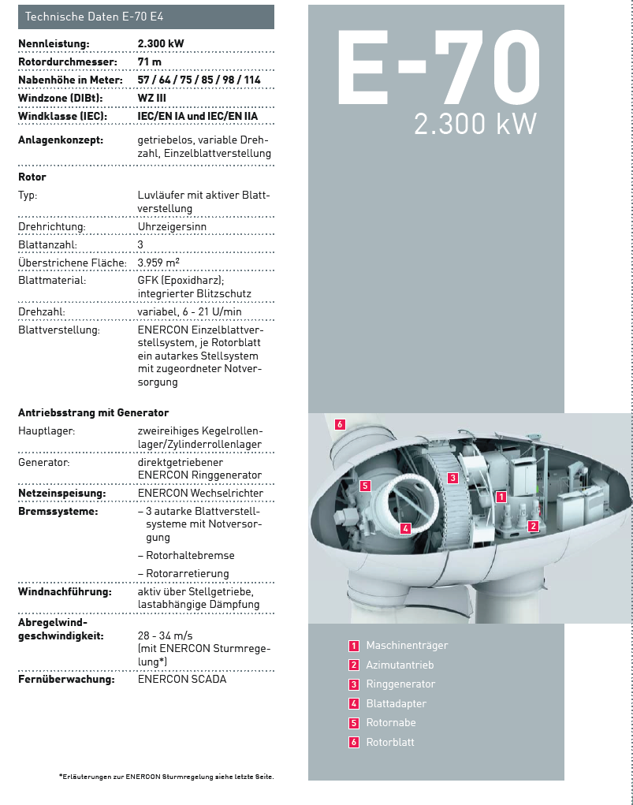
Eine bisher noch unbekannte Stadt möchte einen Windpark errichten. Die Firma Enercon bietet unterschiedliche Windkraftanlagen zum Verkauf an. In der Abbildung 1 sind die technischen Daten einer Windkraftanlage des Typs E-70 aufgelistet. Die Stadt möchte nun die Herstellerdaten überprüfen.

  - Nennen Sie 3 Faktoren, die bei der Auslegung einer Windkraftanlage eine Rolle spielen.
  - Berechnen Sie aus den Daten die mechanische Leistung P_{mech}.
Der Generator hat hierbei einen Wirkungsgrad von 90%.
In der Abbildung 2 ist die Generatorleistung in Abhängigkeit von der Windgeschwindigkeit dargestellt. Die Nennwindgeschwindigkeit ist die geringste Windgeschwindigkeit, bei der der Generator seine Nennleistung (maximale Leistung im Dauerbetrieb) erbringt.
Die Auslegungsgeschwindigkeit ist die Windgeschwindigkeit, bei der der Wirkungsgrad am höchsten ist.
  - Ermitteln Sie aus dem Diagramm die Nenngeschwindigkeit, die Anlauf- und Abschaltgeschwindigkeit.
  - Berechnen Sie mit Hilfe der Nenngeschwindigkeit die Leistung des Windes P_{Wind}.
  - Berechnen Sie die Schnelllaufzahl bei der Nenngeschwindigkeit und der maximalen Drehzahl.
  - Berechnen Sie mit Hilfe des Leistungsbeiwertes aus dem Diagramm die elektrische Nennleistung und vergleichen Sie mit den Herstellerdaten.
  - In dem Datenblatt ist erwähnt, dass die Drehzahl variabel ist. Weise nach, dass hierdurch der Jahresertrag gesteigert wird.

Abbildung 2: Diagramm Leistung und Leistungsbeiwert in Abhängigkeit von der Windgeschwindigkeit

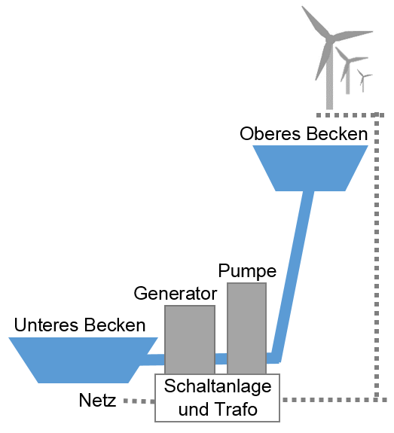  Windpumpspeicherkraftwerk  (Abi 13/14) | Punkte

Pumpspeicherkraftwerk
Mit einer Kombination aus Windkraftanlage
und Pumpspeicherkraftwerk soll ein grundlastfähiges
Kraftwerk mit folgenden technischen Daten entstehen:

Fallhöhe = 250m
Durchfluss = 5,6 m³/s
Maximal speicherbare
elektrische Arbeit = 70 MWh
Volumen oberes Becken = 160.000 m³
Bild 1
- Berechnen Sie die im oberen Becken gespeicherte Arbeit W_{pot}. Diese kann über eine Turbine mit angeschlossenem Generator in elektrische Arbeit umgewandelt werden. Bestimmen Sie auch den Wirkungsgrad für diese Speicherung. | 2
- Die abgegebene Leistung des Pumpspeicherkraftwerks soll variabel einstellbar sein. Begründen Sie, welcher Turbinentyp in dieser Situation zu wählen ist. | 2

Windkraftanlage
Das Pumpspeicherkraftwerk wird ergänzt durch
eine Windkraftanlage. Die Leistungskurve der
Windkraftanlage ist im Bild 2 stark vereinfacht
dargestellt. Die Windkraftanlage hat folgende
technischen Daten:

Rotordurchmesser d = 123 m
Gleitzahl Flügelprofil E → ∞
Flügelanzahl Z = 3
Nennwindgeschwindigkeit v_{n} = 11 m/s
Generatorleistung P_{e} = 4,5 MW
Wirkungsgrad Generator η_{g} = 0,95
Bild 2

Bild 3
- Erläutern Sie, warum die Leistungskurve im Bild 2 mit zunehmender Windgeschwindigkeit ansteigt und dann abflacht. | 2
- Berechnen Sie den Leistungsbeiwert c_{p} der Anlage. | 3
- Bestimmten Sie mithilfe des Leistungsbeiwert-Schnelllaufzahl-Diagramms, wie oft sich der Rotor bei Nennwindgeschwindigkeit pro Minute dreht. Gehen Sie dabei von einem Leistungsbeiwert c_{P} = 0,5 aus. | 2

- Die Windkraftanlage soll an einem Standort mit einer Windverteilung wie in Bild 3 aufgestellt werden. Ermitteln Sie den Jahresertrag in GWh. | 3

Gesamtanlage
- Erläutern Sie den Vorteil, der sich aus der Kombination der beiden Kraftwerke ergibt. Gehen Sie dabei auch auf den Begriff der Grundlastfähigkeit ein. | 2
- Wie viele Tage mit durchschnittlicher Windenergie kann das Pumpspeicher-  kraftwerk zwischenspeichern, wenn man einen Jahresertrag der Windkraftanlage von 15,7 GWh annimmt? | 2
- Schätzen Sie den Gesamtwirkungsgrad der Anlage ab, wenn die Energie aus dem Wind zuerst im Pumpspeicherkraftwerk zwischengespeichert wurde. Verwenden Sie soweit wie möglich die bisher gewonnenen Erkenntnisse und Werte. | 2

Wasserkraft und Drehstromübertragung (Musterabi)
Der Windpark Baltic2 liefert für 2 Stunden eine Leistung von 250 MW und speist diese in das Verbundnetz ein. Ein 800 km entferntes Pumpspeicherkraftwerk nimmt die Energie ab, um das 510 m höher gelegene Speicherbecken zu befüllen. Die Übertragung erfolgt über 400 kV-Drehstrom-Freileitungen. Der Widerstand einer Leitung beträgt 0,1 mΩ pro Meter.

Übertragungsverluste
- Berechnen Sie den Strom in einer Leitung. | 1
- Bestimmen Sie die gesamten ohm‘schen Leiterverluste. | 2
- Ermitteln Sie, welche elektrische Leistung dem Pumpspeicherkraftwerk zur Verfügung steht, wenn nur die ohm‘schen Leiterverluste berücksichtigt werden.  Stellen Sie weitere in der Praxis auftretende Verluste dar. | 2
Energieaufnahme Pumpspeicherkraftwerk  - Im Pumpspeicherkraftwerk werden 220 MWh elektrische Energie zum Befüllen des Speichersees verwendet.  Untersuchen Sie, um wie viel cm der Wasserstand des Speichersees ansteigt.  (Annahme: senkrechte Ufer) | 3
  Fallhöhe =  Pumphöhe | h_{f} = 510 m
  Rohrleitung | η_{R} = 0,96
  Turbine | η_{T} = 0,93
  Generator | η_{G} = 0,98
  Pumpe | η_{P} = 0,95
  Motor | η_{M} = 0,92
  Fläche See | A = 2 km²

Pflichtaufgabe zur Windkraft Abi 14/15 |  | Punkte

Windkraftanlage
- Nennen Sie je einen Vorteil und einen Nachteil eines 3-Blattrotors im Vergleich zu einem 2-Blattrotor. |  | 1
- Nennen Sie je zwei Vor- und Nachteile von Offshore-Windkraftanlagen im Vergleich zu Onshore-Windkraftanlagen. |  | 2
Von einer sich im Betrieb befindenden Windkraftanlage sind die folgenden Daten bekannt, die für die weiteren Aufgabenteile gelten. Rechnen Sie in den Aufgaben mit v = 9 m/s.
allgemeine Daten:  Rotordurchmesser d = 71 m  Flügelzahl z = 3 | Daten bei der Windgeschwindigkeit v = 9 m/s:  Drehzahl: n = 17 min⁻¹  Generatorwirkungsgrad: η_{G} = 0,96  Generatorleistung: P_{el} = 830 kW
- Berechnen Sie die mechanisch nutzbare Leistung P_{mech} sowie den Leistungsbeiwert c_{P} der Windkraftanlage. |  | 3
- Ermitteln Sie die Umfangsgeschwindigkeit u und die Schnelllaufzahl λ des Rotors. |  | 2
- Ermitteln Sie aus dem Leistungsbeiwert-Schnelllaufzahl-Diagramm der Formelsammlung die beiden Leistungsbeiwerte für λ = 7 bei E → ∞ und E = 40.  Die Güte der Rotoren wird in der Anlagenbeschreibung als „gut“ bezeichnet. Nehmen Sie Stellung zu dieser Aussage.  (Hinweis: c_{P} = 0,5 und λ = 7) |  | 2
- Bei einer Windgeschwindigkeit von v₆ = 6 m/s beträgt die Windleistung durch die Rotorfläche P₆ = 513 kW. Übertragen Sie die Tabelle auf Ihr Lösungsblatt und ermitteln Sie die fehlenden Windleistungen.  Zeichnen Sie das Diagramm der Windleistung in Abhängigkeit von der Windgeschwindigkeit P (v) und erklären Sie dessen Verlauf.  (Maßstab: 1 cm ≙ 500 kW; 1 cm ≙ 1 m/s) |  | 4
  v₀ = 0 m/s | v₃ = 3 m/s | v₆ = 6 m/s | v₉ = 9 m/s | v₁₂ = 12 m/s
  P₀ = | P₃ = | P₆ = 513 kW | P₉ = | P₁₂ =
- In jeder Sekunde strömt eine bestimmte Masse Luft durch die Rotorfläche. Diese ist bei der Berechnung der Standfestigkeit der Anlage maßgeblich.  Berechnen Sie die Masse, die in jeder Sekunde durch die Fläche des Rotors mit dem Rotordurchmesser d = 71 m strömt, wenn die Windgeschwindigkeit v = 9 m/s beträgt. (Hinweis: strömende Masse pro 1 Sekunde = Massenstrom ṁ) |  | 2

Schalenkreuzanemometer (Abi NP 14/15)

Herr Meier plant, dass eine Markise auf der Terrasse Schatten spenden soll, damit die Innenräume trotz Sommerhitze kühl bleiben. Bei starkem Wind soll die Markise automatisch eingefahren werden.

Zur Messung der Windgeschwindigkeit v kann ein Schalenkreuzanemometer eingesetzt werden. Es besteht aus zwei hohlen Halbkugeln, die sich über eine gemeinsame Verbindung um eine Drehachse bewegen.
- Begründen Sie, ob es sich im Falle des Schalenkreuzanemometers um einen Widerstandsläufer oder um einen Auftriebsläufer handelt. | 2
- Geben Sie an, in welche Richtung (A oder B) sich das Anemometer dreht. Begründen Sie ihre Entscheidung. | 2
- Berechnen Sie die Windgeschwindigkeit v, wenn die Widerstandskraft der oberen Halbkugel F_{WO} = 25,2 mN und die Umfangsgeschwindigkeit v_{Körper} = 1,94 m/s beträgt. | 2
- Ermitteln Sie die Schnelllaufzahl λ des Schalenkreuzanemometers und begründen Sie warum λ < 1 ist. | 2
- Begründen Sie, ob die Umfangsgeschwindigkeit v_{Körper} des Anemometers größer oder kleiner wird, falls die beiden geöffneten Halbkugeln durch gefüllte Halbkugeln ersetzt werden. | 2

Energieübertragung (NP 13/14) | Punkte
Bei einem Offshore-Windpark wird vor der Übertragung der elektrischen Energie zum Land die Spannung von 33 kV auf 150 kV hoch transformiert.
50km
Hochspannungs-
freileitung
RLeiter
ULeiter
I
RLeiter
ULeiter
I
RLeiter
ULeiter
I
U
U
U
auf See: Offshore
an Land
Transformator-
station
U = 150kV
400kV
33kV
Hochspannungs-
seekabel

Daten:
Leistung Windpark
P_{Nenn} = 100 MW
Widerstand eines 1 km langen Leiters
des Seekabels: R_{Leiter} = 55,3 mΩ / km
Länge des Seekabels:
L = 50 km
Material der Leiter des Seekabels:
Kupfer
Übertragung mit 3 x 150 kV
3-Phasen-Wechselstrom (Drehstrom)
- Berechnen Sie die Querschnittsfläche eines Leiters des Seekabels. | 1
- Ermitteln Sie den Strom in einem Leiter des Seekabels und die gesamte Verlustleistung aller 3 Leiter, die durch den ohm'schen Widerstand des Kabels entsteht. Annahme: cos φ = 1. | 3
- Weisen Sie nach, dass der Einsatz von Hochspannung zu geringeren Verlusten führt. Berechnen Sie dazu die Verlustleistung, die entstünde, wenn man unverändert 100 MW bei einer Spannung von 33 kV übertragen wollte. | 2
- Die Verluste von Unterwasserkabeln sind in der Praxis deutlich höher als die rein ohm'schen Leitungsverluste. Beschreiben Sie Gründe dafür. | 2
- Diskutieren Sie die Vor- und Nachteile der Hochspannungsgleichstrom-Übertragung (HGÜ) am Beispiel der Anbindung des Offshore-Windparks an das bestehende Drehstrom-Netz. | 2

Bemessung eines Laufwasserkraftwerks (NP 13/14)
Ein Laufwasserkraftwerk soll möglichst viele Haushalte mit Grundlastenergie versorgen. Das Kraftwerk ist mit 4 Maschinensätzen ausgerüstet. Jeder Maschinensatz besteht aus einer Propeller-Turbine, die einen Synchrongenerator antreibt.
Daten:
Generator:
η_{Gen} = 0,9
Turbine bei einem maximalen Durchfluss von 5 m³/s:
η_{maxTurbine} = 0,9

Niedrigwasser
Während der Winterzeit beträgt die Wasserdurchflußmenge . Die Fallhöhe beträgt 12,5 m. Lediglich einer der Maschinensätze ist in Betrieb.
- Berechnen Sie die Leistung, mit der die Turbine angetrieben wird. | 2
- Ermitteln Sie die elektrische Leistung, die das Kraftwerk bereit stellt und die Anzahl der Haushalte, deren Grundlast von 180 W mit diesem Wasserkraftwerk gedeckt werden kann. | 2
  - Normalwasser

Über einen weiten Zeitraum kann die Wasserdurchflußmenge durch das Wehr konstant gehalten werden. Sie liegt dann bei .
Die Fallhöhe beträgt 12 m.
Drei Verteilungen der Durchflussmenge auf die Maschinensätze werden verglichen: a) b) c)  Begründen Sie durch Rechnung, bei welcher Verteilung das Kraftwerk die größte elektrische Leistung zur Verfügung stellt. Berücksichtigen Sie dabei die Abhängigkeit des Turbinenwirkungsgrads von der Durchflussmenge in der Formelsammlung. Der Generatorwirkungsgrad bleibt konstant. | 5
- Hochwasser  Begründen Sie, weshalb ein Maschinensatz bei Hochwasser und einer Durchflussmenge von 5 m³/s nicht die elektrische Nennleistung abgeben kann. | 1

Rotor einer Windkraftanlage (NP 13/14)
Vergleich Rotoren
Moderne Windkraftanlagen unterscheiden sich erheblich von holländischen Windmühlen. Dies soll im Folgenden untersucht werden.
- Nennen Sie die beiden wichtigsten Unterschiede in der Rotorform. | 1
- Beschreiben Sie, was man unter dem Leistungsbeiwert einer Windkraftanlage versteht und welche Bedeutung er für den Betrieb hat. Bestimmen Sie jeweils einen typischen Wert für holländische Windmühlen und moderne Windkraftanlagen. | 2
Orientierung des Rotors
In Bild 1 sind die Schnittbilder zwei verschiedener Rotoren gegeben.
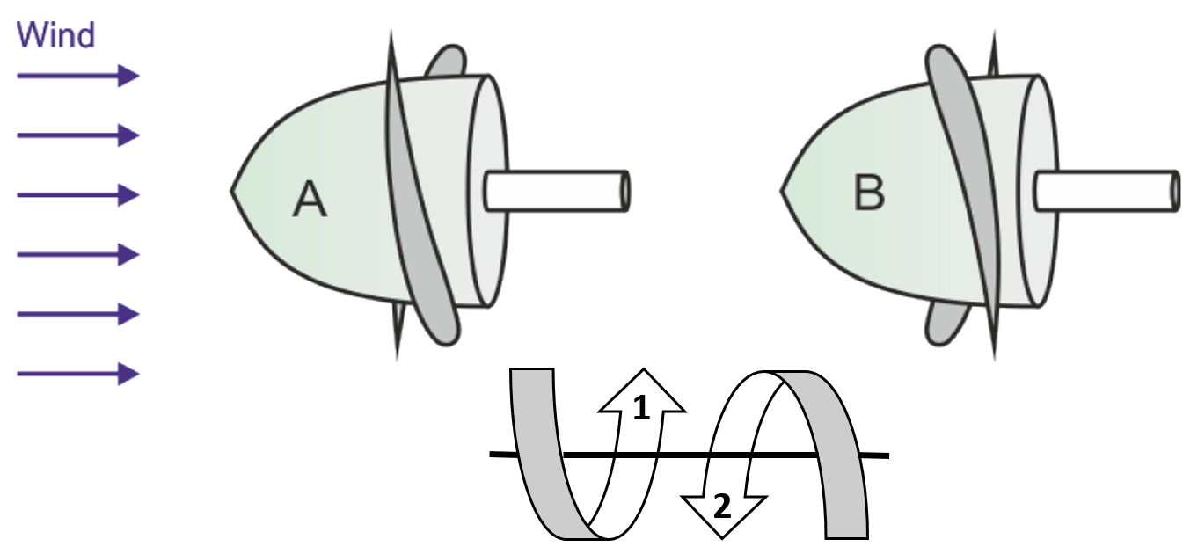
Bild1
- Ermitteln Sie, in welche Richtung sich die Rotoren jeweils drehen. | 1
- Begründen Sie, mit welchem Rotor dem Wind mehr Energie entnommen werden kann. | 2
Pitcheinstellung und Rotorform
Eine wesentliche Anpassungsmöglichkeit des Rotors an die Gegebenheiten ist der Einstellwinkel der Rotorblätter zur Rotorebene.
- Begründen Sie, ob beim Anlaufen aus dem Stillstand ein großer oder ein kleiner Winkel einzustellen ist. | 2
- Rotoren moderner Windkraftanlagen haben je nach Entfernung vom Zentrum einen anderen Winkel zur Rotorebene. Die Rotorblätter sind in sich verdreht. Erklären Sie diesen Sachverhalt. | 2

Sternschaltung-Dreieckschaltung

Drei ohmsche Heizwiderstände R1 = R2 = R3 geben bei Anschluss an 230V je 1kW ab.
U1 = U2 = U3 = 230V gegenüber dem Neutralleiter.
120° Phasenverschiebung zwischen den Phasen.
  - Sternschaltung: Je ein Widerstand an einer Phase.
Ermitteln Sie R1, den Strom im Neutralleiter I_{N} und Pges.
  - Sternschaltung: Je ein Widerstand an L1 und L2. (Kein Widerstand an L3.)
Der Nulleiter ist nicht angeschlossen.
Ermitteln Sie I1, I2 und Pges.
  - Dreieckschaltung: symmetrische Belastung.
Berechnen Sie die Ströme in den Widerständen (Strangströme), in den Zuleitungen (Außenleiterströme) und die abgegebene Gesamtleistung.

Heizofen

Heizofen mit 3 Heizwiderständen R1 = R2 = R3 = 45Ω
Betrieb am Drehstromnetz 230V / 400V / 50Hz
  - Der Heizofen wird in Sternschaltung betrieben.
Berechnen Sie die Ströme in allen Zuleitungen, die abgegebene Leistung eines Heizwiderstandes und die Gesamtleistung des Heizofens.
  - Berechnen Sie alle oben gefragten Werte, wenn der Heizofen in Dreieckschaltung angeschlossen wird.
  - Was kostet der 3-Stunden-Betrieb des Ofens in Sternschaltung, wenn 1kWh elektrische Energie 0,20€ kostet?
  - Wie lange muss der Ofen in Dreieckschaltung betrieben werden, um die gleiche elektrische Energiemenge wie in 24.3 abzugeben?
  - Darf der Ofen in einem Altbau betrieben werden, in dem die Leitungen mit 10A abgesichert sind?

Wind- und Wasserkraft mit Drehstromübertragung

Der Windpark Baltic2 liefert für 2 Stunden eine Leistung von 250 MW und speist diese in das Verbundnetz ein. Ein 800 km entferntes Pumpspeicherkraftwerk nimmt die Energie ab, um das 510 m höher gelegene Speicherbecken zu befüllen. Die Übertragung erfolgt über 400 kV-Drehstrom-Freileitungen. Der Widerstand einer Leitung beträgt 0,1 mΩ pro Meter.
  - Berechnen Sie den Strom in einer Leitung.
  - Bestimmen Sie die gesamten ohm‘schen Leiterverluste.
  - Ermitteln Sie, welche elektrische Leistung dem Pumpspeicherkraftwerk zur Verfügung steht, wenn nur die ohm‘schen Leiterverluste berücksichtigt werden.

